嘉義市圖書館滿意度調查

本次研究針對110年嘉義市各區圖書館（含文化局圖書館、世賢圖書館及黃賓圖書館）進行調查，藉以了解讀者平日閱讀習慣、圖書館使用情形及各項服務滿意度，以期調查結果作為本市各區圖書館日後改善方向與營運規劃之參考。

### **購書數量**

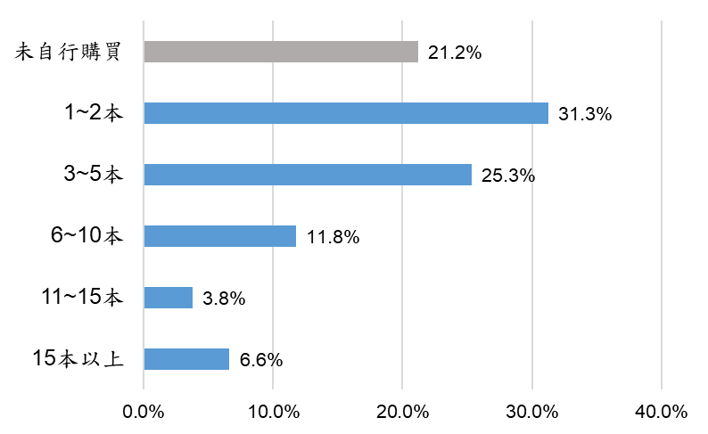

（一）買書習慣，有21.2%未自行購書，有購書者則以一年購買1~2本比率最高，為31.3%。

（二）性別：男性「未自行購書」的比率(26.8%)高於女性(18.8%)；女性一年購書「1~2本」的比率(33.1%)高於男性(27.0%)。

### **二、主要閱讀來源**

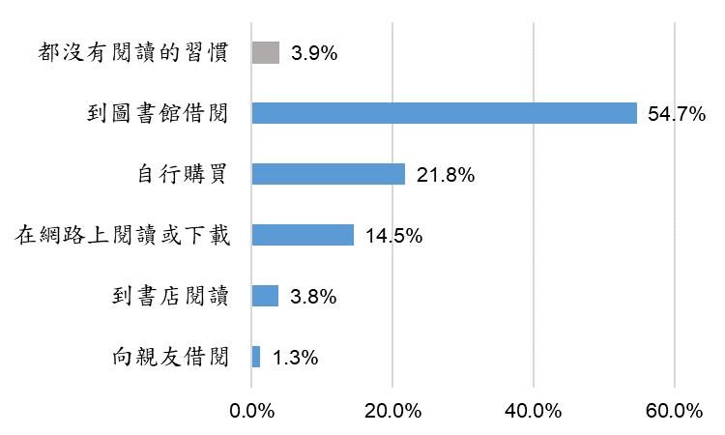

（一）閱讀的主要來源，有3.9%沒有閱讀習慣，有閱讀習慣者則以「到圖書館借閱」比率最高，為54.7%。

（二）性別：女性「到圖書館借閱」的比率(58.9%)高於男性(45.2%)；男性「在網路上閱讀或下載」的比率(18.2%)高於女性(12.8%)。

### **三、圖書館使用情形**

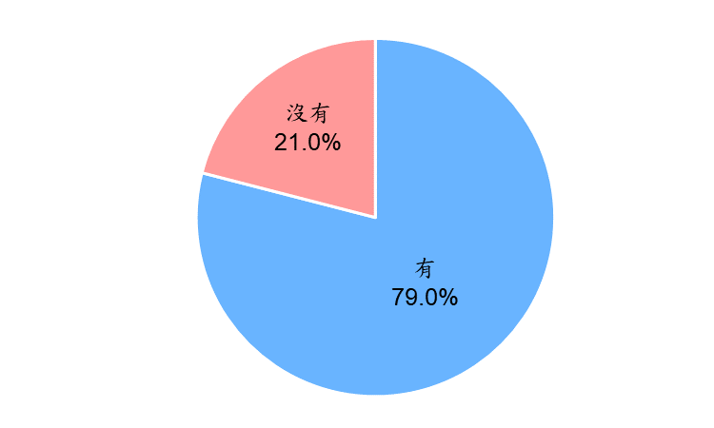

（一）近一年是否使用過嘉義市各圖書館，有79.0%表示有使用，21.0%表示沒有使用。

（二）性別：女性有使用的比率(81.5%)高於男性(73.4%)。

### **四、使用頻率**

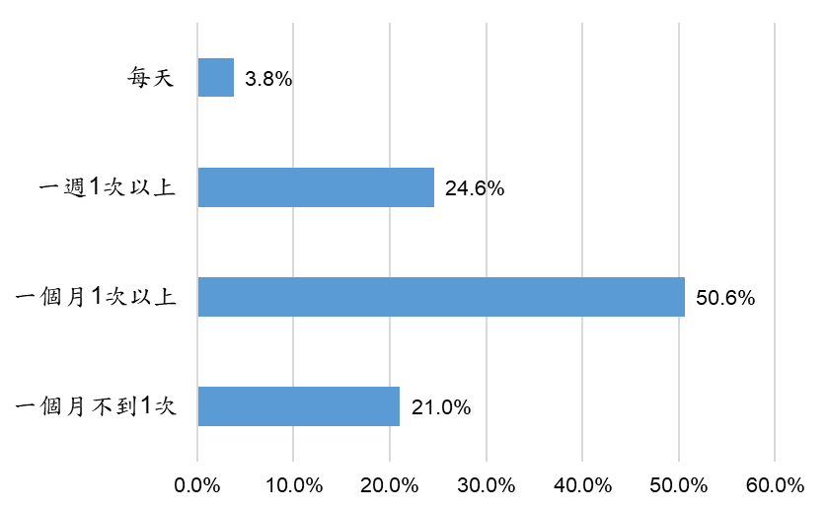

（一）使用嘉義市圖書館的讀者，使用圖書館的頻率，以「一個月1次以上」比率最高，為50.6%。

（二）性別：男性讀者「每天」(6.9%)及「一週1次以上」(30.1%)的比率高於女性；女性讀者「一個月1次以上」(52.9%)及「一個月不到1次」(22.2%)的比率高於男性。

### **五、停留時間**

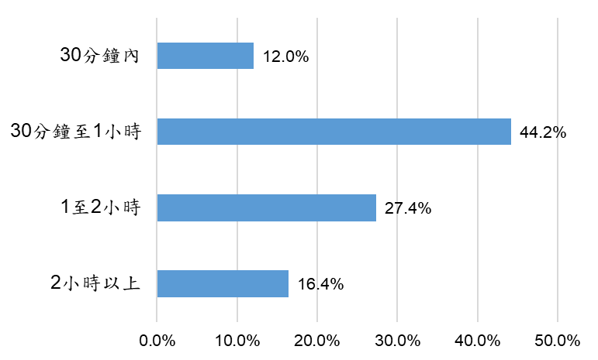

（一）嘉義市圖書館的讀者，會在圖書館停留多久時間，以「30分鐘至1小時」比率最高，為44.2%。

（二）性別：女性讀者停留「30分鐘內」(12.5%)及「30分鐘至1小時」(47.1%)的比率高於男性；男性讀者停留「1至2小時」(29.9%)及「2小時以上」(22.4%)的比率高於女性。

### **六、借閱數量**

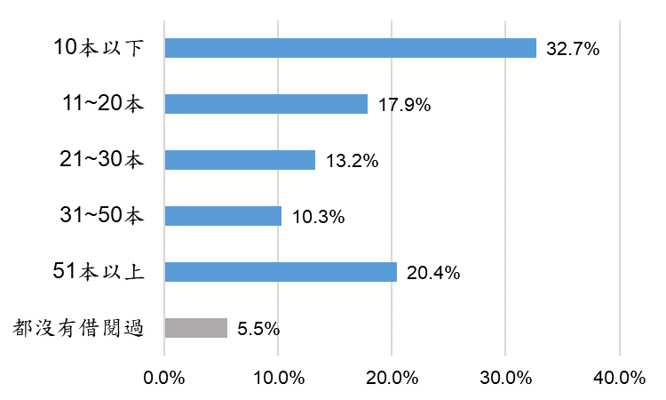

（一）近一年有使用嘉義市圖書館的讀者，平均一年的借閱數量，以「10本以下」比率最高，為32.7%，其次為「51本以上」(20.4%)，另外有5.5%的讀者「都沒有借閱過」。

（二）性別：男性讀者「都沒有借閱過」(7.7%)及一年借閱「10本以下」(38.7%)的比率高於女性；女性讀者一年借閱「11~20本」、「21~30本」、「31~50本」及「51本以上」的比率皆高於男性。

### **七、報章雜誌型式偏好**

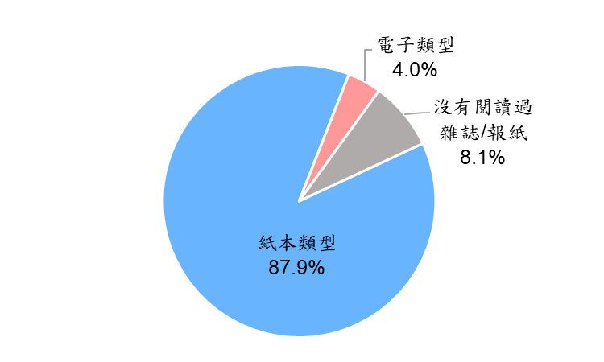

（一）近一年有使用嘉義市圖書館的讀者，偏好閱讀哪種型式的雜誌、報紙，以「紙本類型」比率最高，為87.9%，「電子類型」則為4.0%，另外有8.1%的讀者「沒有閱讀過雜誌/報紙」。

（二）性別：女性讀者偏好「紙本類型」的比率(89.0%)高於男性(85.1%)；男性讀者偏好「電子類型」的比率(6.9%)高於女性(2.9%)。